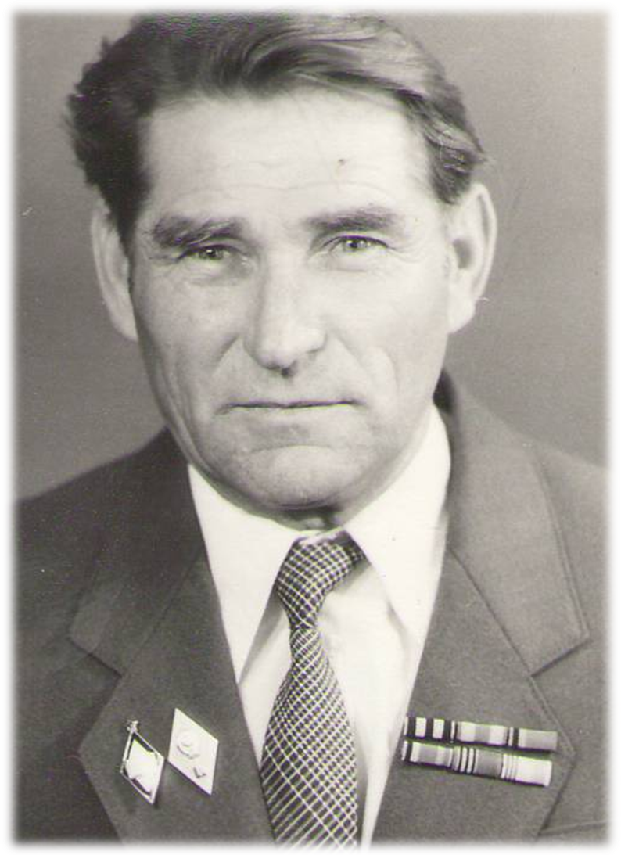

Рубрика «Учителя Бобровской школы №3 – УЧАСТНИКИ
ВЕЛИКОЙ ОТЕЧЕСТВЕННОЙ ВОЙНЫ».

В преддверии 65-летия Победы учащиеся нашей школы собирают материал об учителях – участниках Великой Отечественной войны, вся жизнь которых была отдана детям.
Через войну в класс.
Многие из бобровских учителей во время войны ушли на фронт, иногда приходилось полностью закрывать школы из-за нехватки квалифицированных кадров, многие из них так и не вернулись назад… Но впоследствии их места заняли их бывшие ученики, тоже прошедшие горнило войны, они сумели стать достойной заменой тем, кто безвременно ушел…
Об одном из таких людей, бывшем учителе нашей школы Куценко Михаиле Марковиче, и пойдет рассказ в этой статье.
С 1959 года и до конца 80-х годов в нашей школе работал замечательный человек, бывший фронтовик и прекрасный педагог Михаил Маркович Куценко.
Его биография характерна для человека той нелегкой, но чрезвычайно насыщенной событиями эпохи.
Михаил Маркович родился в селе Белогорье Белогорьевского района, Воронежской области, 7 апреля 1927 года.
В 1933 году он поступил учиться в Сиротовскую семилетнюю школу, которую и окончил перед самой войной. Мечтой молодого, полного сил юноши была учительская деятельность. Чтобы её осуществить, он в 1940 году поступает в Павловское педагогическое училище, но закончить образование ему помешала война.
После окончания военно-морского училища, в 1944 году, Михаил Маркович попадает на Балтику, где проходит службу на невероятно трудном и опасном участке войны с врагом. Их подразделение обеспечивает обезвреживание мин в акватории Балтийского моря. По специальности Михаил Маркович был тральщиком мин. На этом опасном поприще он прослужил вплоть до 1951 года.
После службы он восстановился в Павловское педучилище на заочное отделение.
В 1956 году Михаил Маркович заканчивает педучилище по специальности учитель физического воспитания. Получив эту профессию, он уезжает по направлению отдела образования в Кумертау Башкирской АССР, где работает руководителем кружков в местном Доме пионеров. Затем Михаил Маркович долгое время работает учителем физического воспитания и военного дела в средней школе № 2.
В августе 1959 года по состоянию здоровья переехал в Воронежскую область и был направлен в Азовскую семилетнюю школу № 19.
В 1965 году Михаил Маркович решает продолжить свое образование и поступает в Воронежский педагогический институт на естественно-географическое отделение, который и заканчивает в январе 1971 года.
В Азовской средней школе № 3 он проработал до конца 80-х годов и ушел на пенсию, имея правительственные награды, медали, многочисленные грамоты за многолетний труд на педагогическом поприще. Но самой главной наградой для любого человека, тем более педагога, является любовь и благодарность многочисленных учеников, оставшаяся в нашем сердце и после смерти Михаила Марковича. Мы гордимся тем, что такой человек трудился в нашей школе!

